《安全评价报告信息公布表》
机构名称 | 重庆市安全生产科学研究有限公司 |  |  |  | 资质证号 |  |  |  | APJ-（渝）-001
委托单位 | 重庆市开州区吉开建材有限责任公司
项目名称 | 重庆市开州区吉开建材有限责任公司重庆市开州区温泉镇东坪社区8组横梁子建筑石料用灰岩矿（重大变更）
项目类别 | 预评价 现状评价 验收评价 其他
所属业务类别 |  | 非煤
安全评价过程控制情况
安全评价项目管理 | 项目组组长 |  |  | 技术负责人 |  |  |  |  |  | 过程控制负责人
安全评价项目管理 | 陈兴勇 |  |  | 唐元杰 |  |  |  |  |  | 冯皓
编制过程 | 报告编制人 |  | 报告提交日期 |  |  |  | 报告审核人 |  |  |  | 报告审批人
编制过程 | 欧建 |  | 2025.8 |  |  |  | 钱鹏 |  |  |  | 徐茂
姓 名 | 认定专业 |  | 安全评价师从业识别卡/证书编号 |  |  |  | 注册安全工程师  注册证号 |  |  |  |  | 是否专职
陈兴勇 | 机械专业 |  | 1600000000201297 |  |  |  | 55180172489 |  |  |  |  | 是
李治友 | 水工结构专业 |  | 1600000000301658 |  |  |  | / |  |  |  |  | 是
孟萌萌 | 电气专业 |  | 1100000000301652 |  |  |  | / |  |  |  |  | 是
钱 鹏 | 安全专业 |  | 1800000000301246 |  |  |  | 55190219580 |  |  |  |  | 是
张郑平 | 采矿专业 |  | / |  |  |  | 55220291726 |  |  |  |  | 是
孙文豪 | 通风专业 |  | / |  |  |  | 19220313492 |  |  |  |  | 是
欧 建 | 地质专业 |  | 1800000000301234 |  |  |  | 55220312402 |  |  |  |  | 是
唐元杰 | 采矿专业 |  | 0800000000103084 |  |  |  | 55070030029 |  |  |  |  | 是
杨 平 | 安全专业 |  | 1200000000200314 |  |  |  | 55090076342 |  |  |  |  | 是
冯 皓 | 机械专业 |  | 1600000000201291 |  |  |  | 55130140330 |  |  |  |  | 是
项目简介 | 重庆市开州区吉开建材有限责任公司成立于2009年07月12日，法定代表人为邓学伟，经济类型属有限责任公司，位于重庆市开州区温泉镇县坝村一组56号。经营范围：建筑材料销售。企业旗下经营有重庆市开州区温泉镇东坪社区8组横梁子建筑石料用灰岩矿山，矿山采矿许可证证号为C5002342020097140150583，开采方式为露天开采，开采矿种为建筑石料用灰岩，矿区面积为0.1393km²，开采深度为+490m~+320m，生产规模为51万t/a，有效期为2019年11月11日至2037年11月11日。  现场勘察照片：  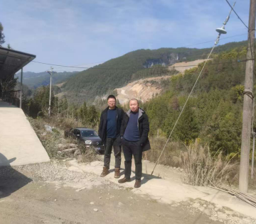
现场开展工作情况 | 勘验人员 |  | 勘验时间 |  |  | 勘验任务 |  | 勘验中的问题
现场开展工作情况 | 陈兴勇 |  | 2025年7月17日 |  |  | 现场勘查、资料收集 |  | 见《现场勘查记录》
现场开展工作情况 | 刘 陶 |  | 2025年7月17日 |  |  | 现场勘查、资料收集 |  | 见《现场勘查记录》

